**Урок черчения в 8-м классе по теме "Деление окружности на равные части".**

**Раздел "Геометрические построения, необходимые при выполнении чертежей"**

Прусова Наталья Павловна, *учитель технологии*

**Разделы:** Преподавание черчения

**Тема: ДЕЛЕНИЕ ОКРУЖНОСТИ НА РАВНЫЕ ЧАСТИ.**

**Класс: 8**

**Цель:** показать учащимся необходимость применения геометрических построений при выполнении чертежей деталей;

**Задачи:** создать условия для формирования умений   
деления окружностей на равные части: развивать навыки работы чертежными инструментами; воспитывать точность, аккуратность, внимательность при графических построениях.   
 **Тип урока:** урока изучение нового материала.   
  
**Методы проведения:** беседа, графические построения, рассказ с демонстрацией, упражнения.   
  
**Материальное обеспечение:** модели технических деталей, презентация, карточки-задания, головоломка.   
  
**Ход урока**  
**I.Организационный момент.**

Контроль посещаемости.

Проверка готовности учащихся к занятию.

Сообщение темы и цели урока.

Презентация по теме (***Слайд 1***)

Рефлексия  
Учитель: Здравствуйте! Урок сегодня я хочу начать со стихотворений, посвященным основным чертежным инструментам и принадлежностям. Не забудьте подготовить их к уроку, ведь именно сегодня они нам сильно пригодятся.   
Стихи показываются в презентации. (***Слайд 2***)

Для меня резинка, братцы,   
Лютый враг!   
Не могу я столковаться   
С ней никак.   
Сделал я кота и кошку-   
Красота!   
А она прошлась немножко-   
Нет кота!   
С ней хорошую картинку   
Не создашь!   
Так вовсю ругал резинку…….   
Ответ учащихся: (Карандаш)   
* * *   
Все отрезки мне друзья-   
Маленький и длинный…   
Кто узнал? Линейка я   
Инструмент старинный   
Как прямую получить,   
Кто того не знает:   
Натяните туго нить-   
Вот вам и прямая…   
Всех их и не вспомню я,   
Столько предков было.   
В Древнем Риме - линя,   
на Руси - правило…   
Будет точной прямизна,   
Толк во мне найдете,   
И шкала моя нужна   
Многим при работе.   
Угол в сторону ведет   
От своей вершины,   
Циркуль радиус берет,   
Измеритель – длины…   
Многим, кто меня узнал,   
Пригожусь я всюду,   
Нанесите много шкал –   
Я масштабной буду.   
Когда сделали на мне   
Логарифмов шкалы –   
В удивление родне   
Умножать я стала.   
Познакомить вас родней   
Хочется сейчас мне:   
Треугольник – братец мой,   
А сестра – рейсшина.   
И не просто мне с родней   
Палочки прямые.   
Мы, как видите, порой   
Штучки не простые.   
Ответ учащихся: (Линейка)   
* * *   
Он кружит на одной ноге,   
Другая пишет по дуге,   
Вертясь то в профиль, то в анфас,   
Все закругляет он для вас   
Проделов полный оборот,   
Закончит там же, где начнет:   
К исходной точке подойдет   
И линию замкнет.   
Ответ учащихся: (Циркуль.)   
  
Итак, этими инструментами и принадлежностями мы будем выполнять «Геометрическое построение: деление окружности на равные части».   
III. Изучение нового материала   
Вопрос: Скажите, где вы встречались с геометрическими построениями? Приведите примеры из жизни, техники применения деления окружности на равные части.   
Ответы учащихся: Учащиеся высказывают свое мнение   
Обобщение ответов: учитель приводит различные примеры и показывает в презентации. (***Слайд 3***)   
Объяснение нового материала: (сопровождается беседа показом презентации) (***Слайд 4***)  
Приемы деления окружности на равные части человек использовал с незапамятных времен. Например, превращение колеса из сплошного диска в обод со спицами поставило человека перед необходимостью распределить спицы в колесе равномерно. Выполняя изображение такого колеса, люди искали точные способы с помощью чертежных инструментов. (***Слайд 5***)  
• С делением окружности неразрывно связано построение правильных многоугольников. Они встречаются в древнейших орнаментах у всех народов. Люди уже тогда оценивали их красоту. Кроме того, они видели эти фигуры в природе. Например, пятиугольник встречается в очертаниях минералов, цветов, плодов, в форме некоторых морских животных, шестиугольник просматривается в пчелиных сотах и т.д.   
(Показ слайда) (***Слайд 6***)  
• Правильный шестиугольник явился предметом исследования великого немецкого астронома и математика Иоганна Кеплера (1571-1630), о котором он рассказывает в своей книге «Новогодний подарок, или о шестиугольных снежинках». Рассуждая о причинах того, почему снежинки имеют шестиугольную форму, он отмечает: «…плоскость можно покрыть без зазоров лишь следующими фигурами: равносторонними треугольниками, квадратами и правильными шестиугольниками. Среди этих фигур правильный шестиугольник покрывает большую площадь» (***Слайд 7***)

• Одним из наиболее известных ученых, занимавшихся геометрическими построениями, был великий художник и математик Альбрехт Дюрер (1471-1528), который посвятил им значительную часть своей книги «Руководства…». Он предложил правила построения правильных многоугольников с 3, 4, 5…16-ю сторонами. Методы деления были не универсальны, в каждом конкретном случае используется индивидуальный прием.• В строительстве широко применяли деление окружности на равные части. Одним из примеров может служить величественный памятник готической архитектуры – Нотр–Дам де Пари или Собор Парижской Богоматери (30 метров в длину, 108 – в ширину) который находится в Париже, на острове Сити. Его строили 94 года. Фасад Собора украшает удивительный витраж 18 века. Этот витраж в архитектуре называется «роза». Диаметр розы собора Собор Парижской Богоматери12 метров 90 см. (***Слайд 8***)  
• В декоративно-прикладном искусстве дизайнеры, ювелиры с успехом применяли деление окружности, создавая прекрасные произведения: ордена, медали, монеты, ювелирные изделия (***Слайд 9***)  
• Ювелирная огранка   
А сейчас обратите внимание на технические детали, к примеру, различные колеса, гайки, гаечные ключи. (Показ деталей)   
• При изготовлении многих типичных деталей тоже возникает необходимость в делении отрезка и окружности на равные части.   
• При вышивании изонитью применяют деление окружности на равные части.   
• Логотипы машин.

На уроке мы будем учиться делать геометрические построения   
Построение окружности с делением на 3 равные части   
Построение окружности с делением на 6 равных частей   
Построение окружности с делением на 5 равных частей

**Правила техники безопасности при работе с циркулем.** (***Слайд 10***)

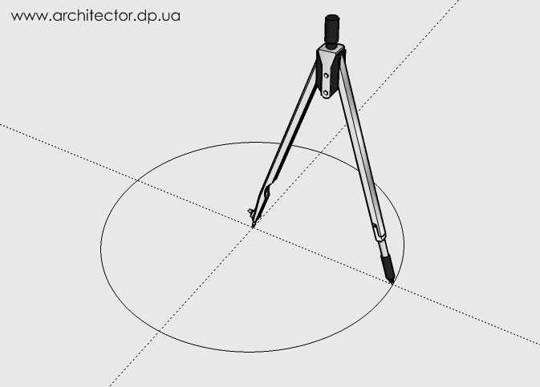

(***Слайд 11***)

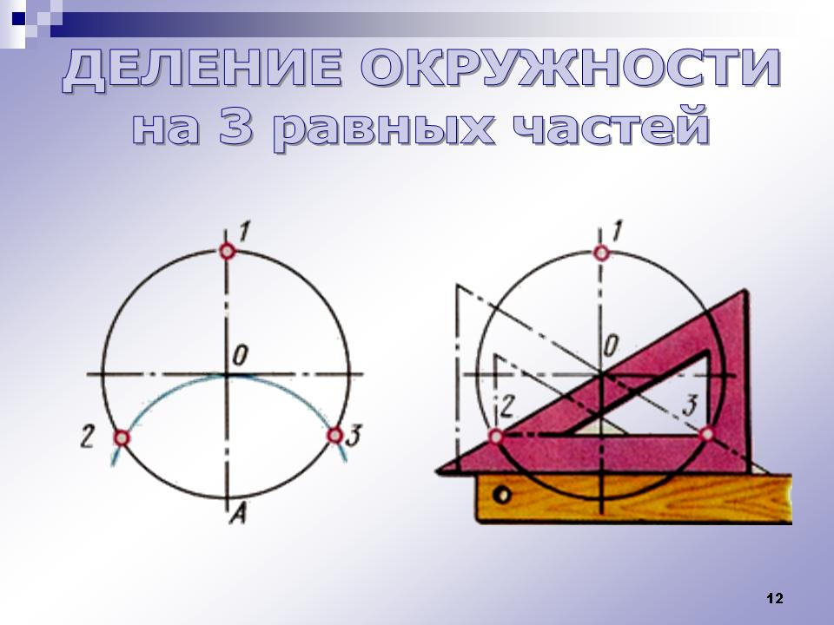

**Деление окружности на три равные части.** Построим дугу через точку пересечения осевой линии с окружностью с раствором циркуля равным радиусу окружности. При пересечении дуги с окружностью получим точки 2 и 3, а точка 1 пересечения осевой линии с окружностью будет вершиной правильного треугольника. Если же дугу начинать строить с точки 1, то вершина треугольника будет с противоположной стороны.  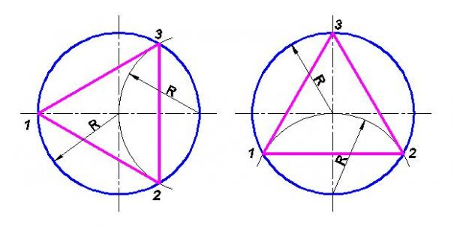 Если при делении окружности использовать вертикальные оси, то одна сторона треугольника будет горизонтальной, остальные построения видны из рисунка.

**Построение окружности с делением на 6 равных частей :** (***Слайд 12***)

**Деление окружности на шесть равных частей.** Деление окружности на шесть равных частей повторяет приём деления окружности на три части, с той лишь разницей, что нужно построить еще одну дугу с другой стороны оси.   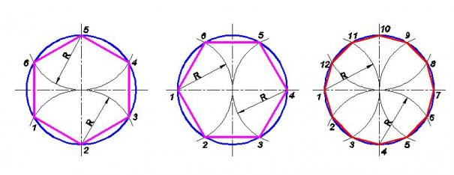Смена начала построения от одной оси на другую позволяет получить повернутый шестиугольник, так же как и при построении треугольника. Для деления окружности на 12 равных частей нужно строить вспомогательные дуги со всех четырёх точек деления осевых линий с окружностью. Все построения видны на правой окружности рисунка.

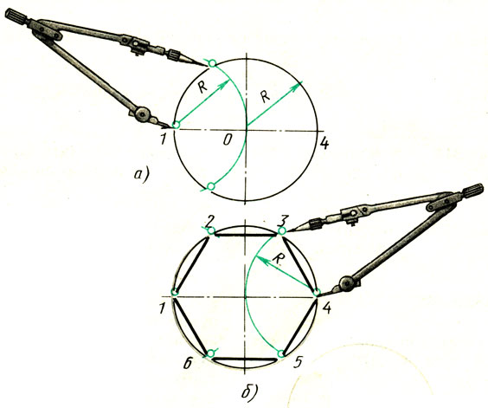

**Построение окружности с делением на 5 равных частей :** (***Слайд 13***)

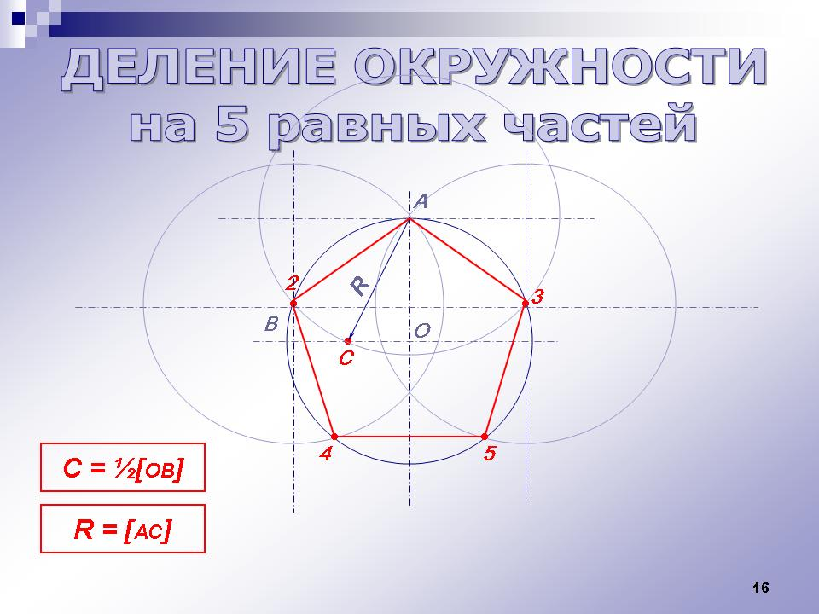

IV. Закрепление материала.   
Построение орнамента по карточки.   
V. Подведение итогов.   
VI. Домашнее задание. Головоломка

**Заключительное слово учителя:**

Считаю, что поставленные цели в начале урока, были достигнуты.

Спасибо за урок!

Спасибо всем за внимание. ( ***Слайд14*** ).